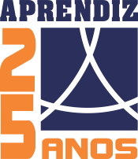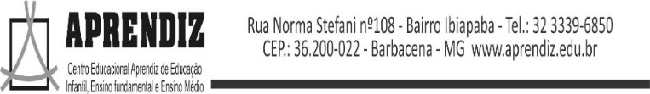

Circular nº06 em 05 de abril de 2019.
De: Equipe Pedagógica
Para: Pais e/ou responsáveis dos alunos do Ensino Fundamental Anos Finais.

Mais que um portal de conteúdos educacionais, a Plataforma Digital de Aprendizagem é uma inovadora ferramenta que proporciona a construção do conhecimento de forma colaborativa. Ela é recheada de recursos de alta performance tecnológica que contribuem para a gestão dos processos pedagógicos, enriquecimento pedagógico dos discentes e aproximam ainda mais alunos, professores, pais e toda a comunidade escolar. Acompanhem os cronogramas de provas, atividades extras e muito mais acessando o link:
www.pdaredepitagoras.com.br

Atenção, esta plataforma é utilizada pelos alunos e professores em sala de aula, logo, quando do primeiro acesso é pedido uma senha, digite 12345678. Quando for pedido nova senha vamos adotar como senha padrão: aprendiz1
Para um acesso rápido e em qualquer lugar baixe em seu celular o aplicativo Google sala de aula ou Google classeroom, através do play store ou app store. Estamos à disposição para esclarecer qualquer dúvida. Contamos com a compreensão de todos.

Atenciosamente,
Equipe Pedagógica.

Circular nº06 em 05 de abril de 2019.
De: Equipe Pedagógica
Para: Pais e/ou responsáveis dos alunos do Ensino Fundamental Anos Finais.

Mais que um portal de conteúdos educacionais, a Plataforma Digital de Aprendizagem é uma inovadora ferramenta que proporciona a construção do conhecimento de forma colaborativa. Ela é recheada de recursos de alta performance tecnológica que contribuem para a gestão dos processos pedagógicos, enriquecimento pedagógico dos discentes e aproximam ainda mais alunos, professores, pais e toda a comunidade escolar. Acompanhem os cronogramas de provas, atividades extras e muito mais acessando o link:
www.pdaredepitagoras.com.br

Atenção, esta plataforma é utilizada pelos alunos e professores em sala de aula, logo, quando do primeiro acesso é pedido uma senha, digite 12345678. Quando for pedido nova senha vamos adotar como senha padrão: aprendiz1
Para um acesso rápido e em qualquer lugar baixe em seu celular o aplicativo Google sala de aula ou Google classeroom, através do play store ou app store. Estamos à disposição para esclarecer qualquer dúvida. Contamos com a compreensão de todos.

Atenciosamente,
Equipe Pedagógica.

